ВНИМАНИЕ!!!
Опасные горки!
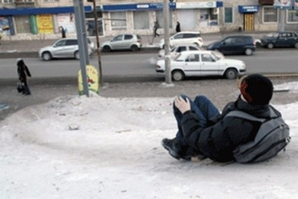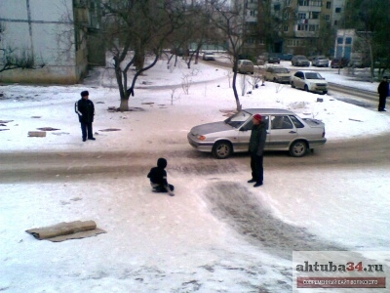

Уважаемые родители! Не допускаете катание Ваших детей со снежных горок, выходящих на проезжую часть! Даже дворовые горки, выходящие на дорогу, опасны для жизни и здоровья.
Помните, что ответственность за нарушение детьми правил дорожного движения, а также за безопасность детей дошкольного возраста несут родители
(ст.5.35 КоАП РФ)

Не оставляйте без присмотра детей вблизи
проезжей части!

